A
WIPO/IP/ITAI/GE/18/4
الأصل: بالإنكليزية
التاريخ: 14 مارس 2018

اجتماع مكاتب الملكية الفكرية بشأن استراتيجيات تكنولوجيا المعلومات والاتصالات والذكاء الاصطناعي لأغراض إدارة الملكية الفكرية

جنيف، من 23 إلى 25 مايو 2018
حزمة برمجيات نظام الويبو لإدارة الملكية الصناعية الموجهة للمكاتب
وثيقة من إعداد المكتب الدولي للويبو
مقدمة
- تهدف هذه الوثيقة إلى تقديم أحدث المعلومات بشأن حزمة برمجيات نظام الويبو لإدارة الملكية الصناعية الموجهة للمكاتب.
- وحزمة برمجيات نظام الويبو لإدارة الملكية الصناعية الموجهة للمكاتب هي مجموعة من التطبيقات البرمجية التي يمكن لمكاتب الملكية الفكرية استخدامها لدعم معالجة طلبات الحصول على حقوق الملكية الفكرية من خلال استحداث سجل إلكتروني، ومراقبة عمليات تدفق العمل وقواعد الأعمال، وتوفير خدمات إلكترونية للمستخدمين المحليين والدوليين. وهدفها العام هو تحقيق الفعالية التشغيلية وتحسين جودة الخدمات.
- وتُستخدم حزمة برمجيات نظام الويبو لإدارة الملكية الصناعية الموجهة للمكاتب، أو أجزاء منها، في أكثر من 80 مكتباً من مكاتب الملكية الفكرية في كل مناطق العالم. فعلى مدى أكثر من 15 عاماً، دأبت الويبو على تقديم هذه الخدمة لمكاتب الملكية الفكرية في البلدان النامية في إطار برنامج المساعدة التقنية.
- وتتكون هذه الحزمة من ثلاثة أنظمة تكميلية: نظام الويبو للملفات (WIPO File)، ونظام الويبو لإدارة الملكية الصناعية (IPAS)، ونظام الويبو للنشر (WIPO Publish)، ويدعمها عنصر للخدمات المركزية الذي يكفل تبادل البيانات على نحو ناجع وموثوق بحيث يربط بين مكاتب الملكية الفكرية وأنظمة الويبو العالمية وبياناتها بشأن الملكية الفكرية.

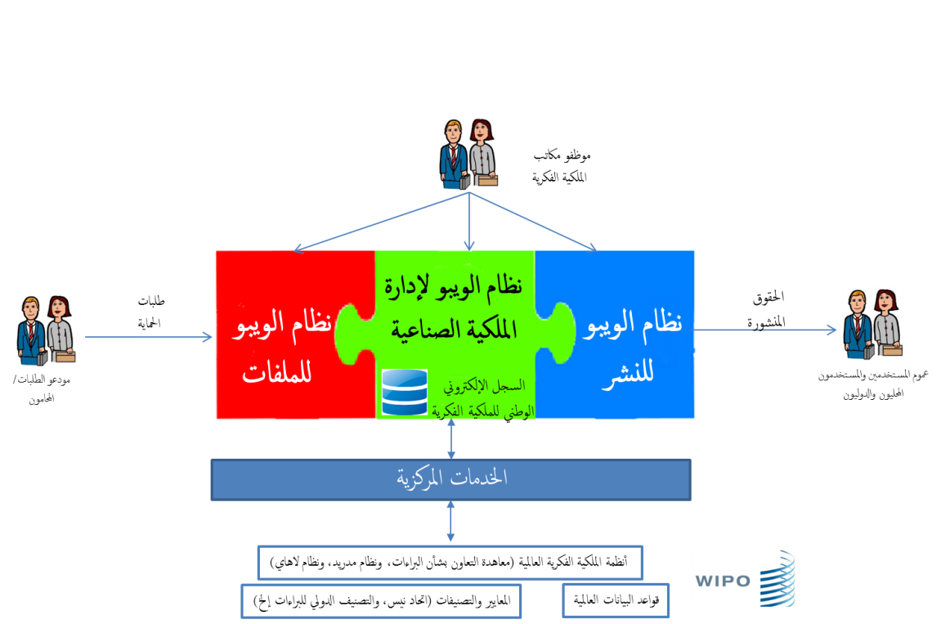

نظام الويبو لإدارة الملكية الصناعية (WIPO IPAS)
- نظام الويبو لإدارة الملكية الصناعية هو المكون الرئيسي في حزمة الويبو. فهو يدعم معالجة طلبات الحصول على البراءات والعلامات التجارية والتصاميم الصناعية من الإيداع حتى منح الحقوق ومرحلة ما بعد النشر. ونظام إدارة الملكية الصناعية هو نظام قائم على تدفق العمل ويمكن تكييفه بالكامل وفق متطلبات كل مكتب ملكية فكرية وإطاره القانوني.
- وتشتمل سماته الرئيسية على ما يلي:
- تدفقات عمل قابلة للتكييف من أجل أتمتة العمليات القانونية والإدارية لمكتب الملكية الفكرية.
- قابل للتهيئة لدعم كل الطلبات الواردة بشأن الخدمات (طلب جديد، والوثائق اللاحقة، والتجديد، والتنازل، والتعديل، إلخ) وكل الإشعارات الصادرة والشهادات.
- وظائف لإدارة النشر من أجل التحكم في الجريدة الرسمية وتنسيقها.
- أدوات بحث مرنة وفعالة تشمل عمليات بحث صوتية ونصية وقائمة على التصنيف (باستخدام نظام تصنيف نيس، أو التصنيف الدولي للبراءات، أو نظام تصنيف فيينا، أو نظام تصنيف لوكارنو).
- مدمج مع أنظمة الويبو العالمية بشأن الملكية الفكرية لاستلام ومعالجة الإشعارات أو حالات دخول المرحلة الوطنية.
- دعم إدارة السجلات الإلكترونية بالكامل، أو تتبع الملفات الورقية.
- دعم لغات ومحارف لغات متعددة (بما في ذلك المحارف التي تُكتب من اليمين إلى اليسار) سواء لتخزين البيانات أو لعرضها.
- نموذج أمان للتحكم في النفاذ إلى الوظائف أو الإجراءات حسب دور المستخدم.
- واجهة برمجية للتطبيقات موثقة بالكامل بحيث يمكن لمطوري البرمجيات المحليين تطبيق وحداتهم أو التفاعل مع أنظمة الدفع المحلية، والخدمات الإلكترونية، إلخ.
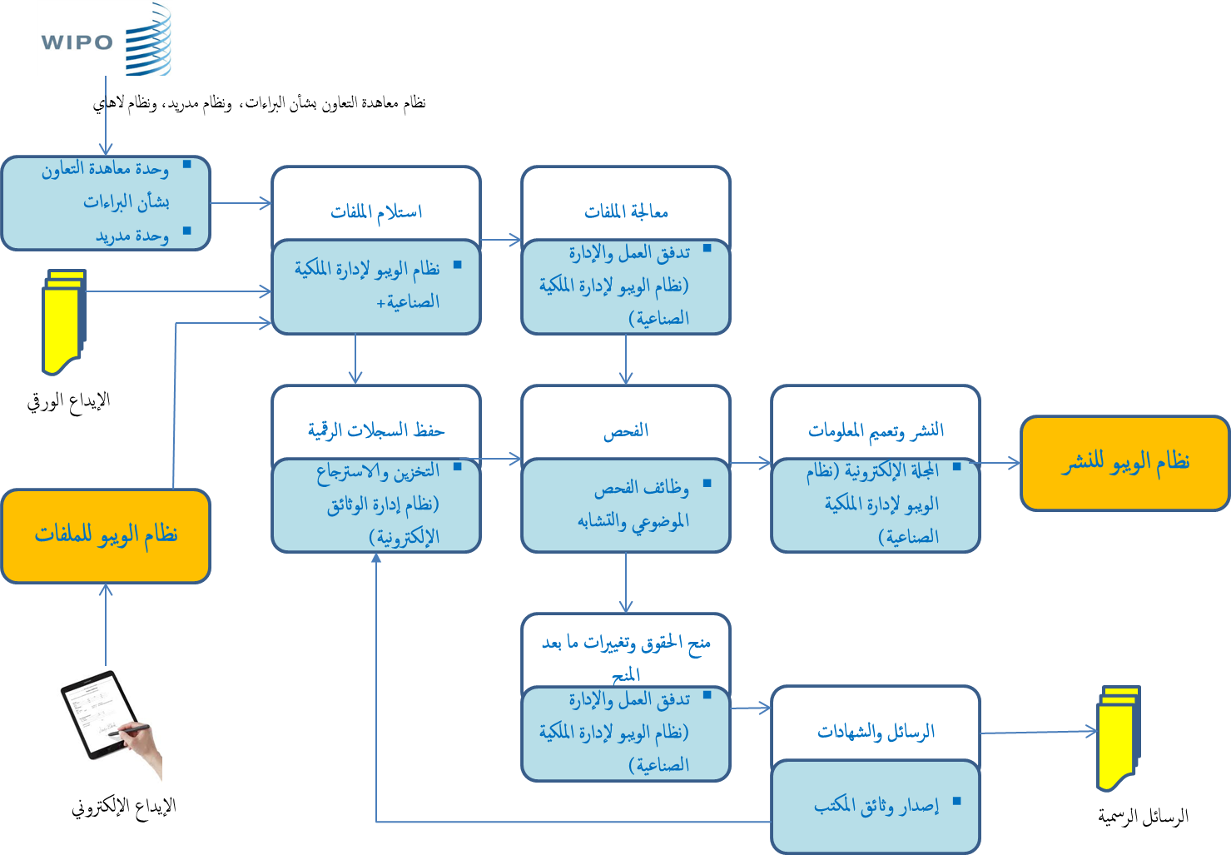

نظام الويبو للملفات
- نظام الويبو للملفات تطبيق برمجي يتيح لمكاتب الملكية الفكرية تقديم خدمات إلكترونية بالكامل لمودعي الطلبات والوكلاء. فهو يدعم إيداع طلبات جديدة للحصول على البراءات والعلامات التجارية والتصاميم الصناعية وتقديم المعاملات اللاحقة كالتجديد والتعديل والتنازل إلخ.
- ويسرّع النظام وتيرة إيداع الطلبات والمعاملات اللاحقة لمودعي الطلبات ومكتب الملكية الفكرية على حد سواء حيث يتيح التخلص من عمليات الاستلام اليدوية وتحسين الجودة من خلال تسجيل بيانات الملكية الفكرية مرة واحدة عند المصدر.
- وتشمل سماته الأساسية ما يلي:
- إيداع طلبات جديدة للحصول على البراءات والعلامات التجارية والتصاميم الصناعية.
- وحدة لاحتساب الرسوم قابلة للتهيئة.
- بوابة دفع مع واجهة اختيارية. وينبغي تنفيذ بوابة الدفع لكل مكتب من مكاتب الملكية الفكرية وفقاً للأنظمة المصرفية وأنظمة الدفع المحلية.
- إجراء التحقق اليدوي الاختياري في مكتب الملكية الفكرية للتحقق من البيانات قبل الاستلام الرسمي.
- وظائف لإدارة المحافظ لتمكين مودعي الطلبات من معاينة محفظتهم المتعلقة بملفات الملكية الفكرية لدى المكتب، والتوصل بالإشعارات الإلكترونية، والاطلاع على المعلومات المتعلقة بوضع الملفات.
- قابل للتهيئة بالكامل حسب المتطلبات القانونية والإدارية (مثل البيانات الإلزامية، وقواعد التحقق).
- بنية آمنة وخيارات للتهيئة الآمنة.
- التوافق مع لغات ومحارف لغات متعددة (بما في ذلك المحارف التي تُكتب من اليمين إلى اليسار) سواء لتخزين المعلومات أو لعرضها.
- ويخضع نظام الويبو للملفات للتحسين باستمرار وسيوسع نطاقه ليشمل خصائص الصياغة المحسّنة، والتحسينات في وظائف إدارة المحافظ، والقدرة على استرجاع تاريخ الإجراءات والوثائق، والتفاعل المباشر مع أنظمة الويبو العالمية بشأن الملكية الفكرية.
نظام الويبو للنشر
- نظام الويبو للنشر هو التطبيق البرمجي الذي يتيح لمكاتب الملكية الفكرية تعميم معلومات النشر الرسمية ومعلومات الملكية الفكرية ذات الصلة على الإنترنت، على المستخدمين وعلى قواعد بيانات الويبو العالمية ومنصاتها بشأن الملكية الفكرية. فهذا النظام يتصل بنظام الويبو لإدارة الملكية الصناعية أو أي نظام آخر لإدارة الملكية الفكرية ويقوم باستخراج بيانات الملكية الفكرية وتنسيقها وفقاً لمعايير الويبو. ثم تصبح البيانات متاحة للبحث عبر الإنترنت، وللنشر الرسمي عبر الإنترنت، وللتداول مع قواعد بيانات الويبو العالمية بشأن الملكية الفكرية.
- ويمكن لمكاتب الملكية الفكرية باستخدام نظام الويبو للنشر أن تيسِّر تقديم خدمات بحث فعالة عبر الإنترنت بشأن حقوق الملكية الفكرية المنشورة، بما في ذلك المعلومات عن الوضع القانوني والنفاذ إلى الوثائق (إذا كان الإطار القانوني يتيح ذلك).
- ويمكن لمكاتب الملكية الفكرية أيضاً أن تنتقل من النشر الورقي إلى النشر الإلكتروني الكامل الذي يستجيب لمتطلبات الإطار القانوني المحلي. كما يسهِّل نظام الويبو للنشر تبادل البيانات والتكامل مع قواعد بيانات الويبو العالمية ومنصاتها بشأن الملكية الفكرية مثل ركن البراءات الإلكتروني Patentscope، وقاعدة بيانات العلامات التجارية العالمية، ونظام الويبو للنفاذ المركزي إلى تقارير البحث والفحص (WIPO CASE).
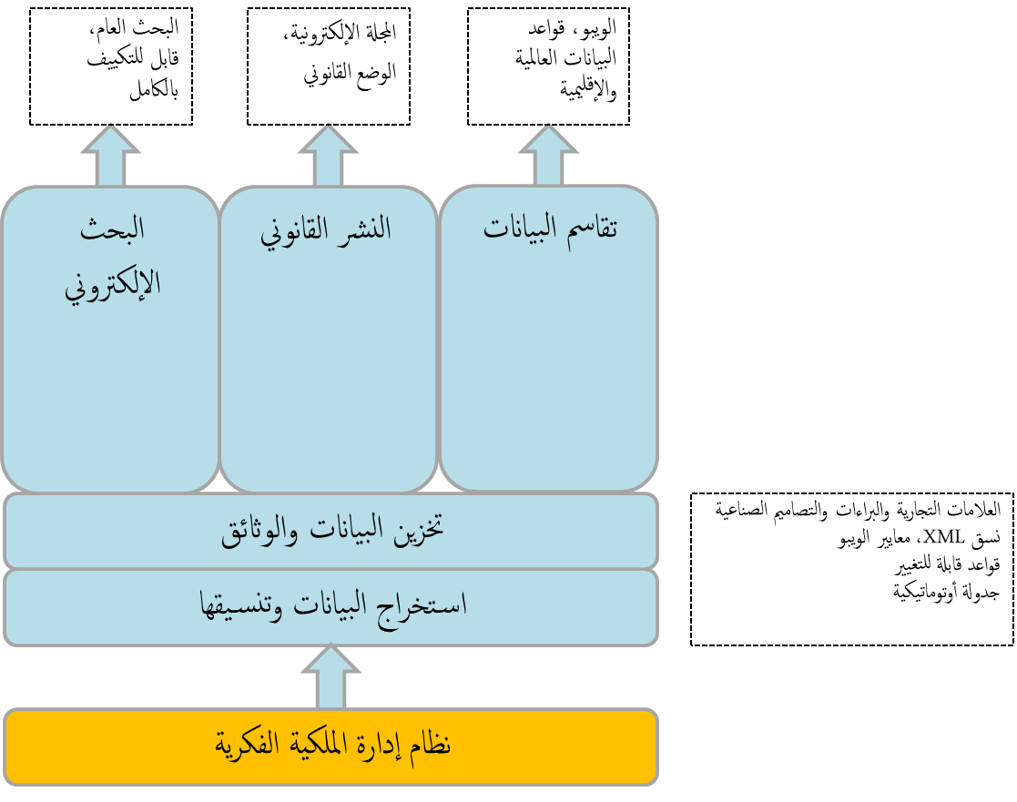
- وتشمل سماته الأساسية ما يلي:
- محرك بحث فعال لإجراء عمليات بحث حسب المجالات أو في النصوص الكاملة في جميع سجلات الملكية الفكرية المنشورة.
- وظيفة نشر تتيح النشر الكامل للجريدة الرسمية على الإنترنت.
- قابلية التكييف بالكامل وفقاً للغة والمصطلحات وأدوات التوسيم المحلية (أسماء المكاتب، والشعارات، وتفضيلات الألوان إلخ).
- خيار التهيئة كقاعدة بيانات إقليمية عن طريق تجميع قواعد البيانات الوطنية للملكية الفكرية في خدمة إقليمية واحدة.
- استخراج بيانات الملكية الفكرية وتنسيقها وتخزينها وفقاً لمعايير الويبو.
- تبادل مبسط للبيانات بين قواعد بيانات الملكية الفكرية الإقليمية و/ أو الدولية مثل ركن البراءات الإلكتروني Patentscope، وقاعدة البيانات العالمية لأدوات التوسيم.
- ولا يعتمد نظام الويبو للنشر على نظام الويبو لإدارة الملكية الصناعية حيث يمكن تثبيته وتوصيله بأي نظام لإدارة الملكية الفكرية في أي مكتب من مكاتب الملكية الفكرية واستخدامه لتقديم خدمات عبر الإنترنت للمستخدمين أو للتكامل مع قواعد بيانات الويبو العالمية ومنصاتها.
- وسيوسَّع نطاق هذا النظام للاستفادة من عنصر الخدمات المركزية، ما سيسمح، على سبيل المثال، بإدراج بيانات أسر البراءات في عمليات البحث عن البراءات، والبحث عن الصور للعلامات التجارية، والوصلات إلى خدمات الويبو الأخرى.
خدمات الويبو المركزية
- عنصر الخدمات المركزية نظام جديد مصمَّم لتوفير اتصالات فعالة وموثوقة بين مكاتب الملكية الفكرية وأنظمة الويبو العالمية بشأن الملكية الفكرية.
- ويدعم النظام حالياً عدداً قليلا من عمليات تبادل البيانات:
- خدمات التصنيف لتيسير التحديث التلقائي لأنظمة تصنيف نيس، وفيينا، والتصنيف الدولي للبراءات، ولوكارنو.
- استقبال الإشعارات والبيانات الخاصة بالتعيينات بناء على نظام مدريد ومعاهدة التعاون بشأن البراءات (عن طريق مكتب الملكية الفكرية).
- إرسال الإشعارات الخاصة بالتعيينات بناء على نظام مدريد (عن طريق مكتب الملكية الفكرية).
- وسيحدَّث النظام تدريجياً لدعم المزيد من المعاملات والخدمات بما في ذلك، ضمن أمور أخرى، تبادل البيانات مع قواعد بيانات الويبو العالمية وإحصاءاتها، والنفاذ إلى موارد البيانات المركزية مثل بيانات أسر البراءات، ودعم معاملات مكتب تسلم الطلبات بناء على معاهدة التعاون بشأن البراءات ومكتب المنشأ بموجب نظام مدريد، إلخ.
إطار التعاون
- أعدت الويبو حزمة برمجيات نظام الويبو لإدارة الملكية الصناعية الموجهة للمكاتب وتمتلك الحقوق الكاملة عليها، وتوفرها لمكاتب الملكية الفكرية التابعة للدول الأعضاء في المنظمة مجاناً في إطار خدمات المساعدة التقنية التي تقدمها الويبو. فقبل بدء أي مشروع، توقع الويبو ومكتب الملكية الفكرية (أو الوزارة المعنية) اتفاق تعاون يحدد المسؤولية المشتركة عن التنفيذ، وشروط وأحكام استخدام أنظمة الويبو البرمجية، ومتطلبات السرية وغيرها من الأحكام.
- وتُنظَّم المشروعات وفقاً لنموذج المسؤولية المشتركة، بغية مساعدة مكاتب الملكية الفكرية على الرفع من قدراتها إلى أقصى حد ممكن باستخدام برمجيات الويبو وإقامة مشروعات مستدامة على المدى الطويل.
- وتبدأ المشروعات بناء على طلب من مكتب الملكية الفكرية المعني. ويُجرى بعد ذلك تقييم للاحتياجات والقدرات ومدى ملاءمة برمجيات الويبو لمكاتب الملكية الفكرية. وإذا وافق الطرفان على بدء المشروع، تُرسم خطة للمشروع لتحديد الأدوار والمسؤوليات والاحتياجات من الموارد، والنتائج المتوقعة. وتشمل عملية التقييم الشروط الضرورية المسبقة لنجاح المشروع، كما هو موضح أدناه.
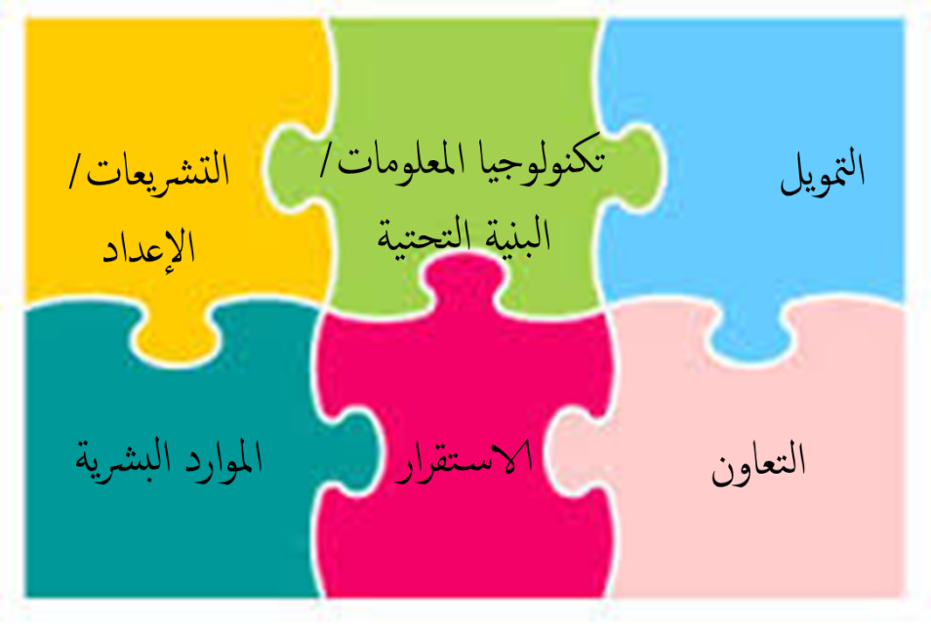
- التمويل: توافر رأس المال والميزانية التشغيلية لبدء المشروع والحفاظ عليه. وقد تكون الاستثمارات الرأسمالية أمراً ضرورياً للبنية التحتية لتكنولوجيا المعلومات ومعداتها، بينما تكون الحاجة إلى النفقات التشغيلية في الغالب لأغراض عمليات الترقية وقطع الغيار وما إلى ذلك.
- التشريعات: ينبغي إرساء قوانين ولوائح للملكية الفكرية وشروط تشغيلية دنيا في تنظيم مكتب الملكية الفكرية مع ما يتطلبه ذلك من موظفين. أما بالنسبة للخدمات عبر الإنترنت، فيجب إرساء إطار تشريعي مناسب (قانون للاتصالات الإلكترونية، أو ما شابه ذلك).
- تكنولوجيا المعلومات: ينبغي وضع الأجهزة والشبكات والبنية التحتية المادية والأمنية المناسبة حسب المشروع والأنظمة التي ستُستخدم تبعاً لذلك. فقد أصبحت الحاجة إلى خدمة إنترنت جيدة من الأولويات في الوقت الحالي حتى تستطيع المكاتب توفير الخدمات الإلكترونية والانخراط في أنشطة الدعم والتدريب عن بعد.
- الموارد البشرية: وجود موظفين متخصصين في تكنولوجيا المعلومات على المستوى المحلي يمكنهم تقديم الدعم اليومي للأنظمة والبنية التحتية. وللويبو مواصفات للمهارات المطلوبة من المديرين المحليين الذين ينبغي أن تكون لديهم معرفة أساسية بأنشطة إدارة تكنولوجيا المعلومات والشبكات.
- الاستقرار: تعد الإدارة المستقرة وانخفاض معدل دوران الموظفين وموارد تكنولوجيا المعلومات المحلية عناصر مهمة لاستمرارية المشاريع.
- التعاون مع الويبو: توقيع اتفاق التعاون قبل الشروع في المشاريع.
- وتوفر الويبو موارد لتطوير البرمجيات وصيانتها ودعمها. ولدى الويبو أيضاً شبكة من الخبراء في جنيف وفي جميع مناطق العالم لتقديم المساعدة والمشورة وخدمات إدارة المشروعات للمكاتب في عين المكان.
- وتعمل الويبو على نقل المعرفة إلى مكتب الملكية الفكرية قدر الإمكان من خلال تدريب المستخدمين والموظفين التقنيين في عين المكان وعبر تنظيم حلقات عمل إقليمية وفقاً للطلب والموارد المتاحة.
مزايا حلول الويبو
- لمكاتب الملكية الفكرية الخيار عند تنفيذ حلول الأعمال لأتمتة العمليات الداخلية وتوفير الخدمات عبر الإنترنت إذ يقدِّم عدد صغير من الشركات الخاصة برمجيات مصمَّمة خصيصاً لعمليات الملكية الفكرية (لم ينجح إلا مورِّدان في تسويق حلول لأكثر من مكتب واحد من مكاتب الملكية الفكرية). ويمكن لمكاتب الملكية الفكرية أيضاً أن تلجأ في تطوير حلولها إلى استخدام مواردها الخاصة بتكنولوجيا المعلومات و/ أو مزودي تكنولوجيا المعلومات المحليين. ولهذه الخيارات مزايا ومساوئ مقارنة بحل الويبو، كما هو موضح أدناه.
الجدول الزمني للتنفيذ والسمات
- تتمتع الويبو بخبرة تمتد على أكثر من 15 سنة من التجارب التي راكمتها في العمل على مشاريع تجمعها بأكثر من 80 مكتباً من مكاتب الملكية الفكرية. وستجد المكاتب معظم الوظائف التي تحتاج إليها لإدارة عملية تسجيل الملكية الفكرية في حلول الويبو؛ ومع خيارات التخصيص الكبيرة المتاحة، سيكون النظام جاهزاً للاستخدام العملي في غضون وقت قصير نسبياً (شريطة جاهزيته كما هو مبين أعلاه).
- وعادة ما تستلزم البرمجيات المطوَّرة داخلياً وقتاً وجهداً كبيرين لبناء المنصات التجارية من نقطة الصفر أو استخدامها وتكييفها.
المرونة
- يمكن تكييف البرمجيات بالكامل بفضل تصميمها البياني، من أجل تلبية مختلف احتياجات الدول الأعضاء التي تتراوح بين المكاتب الصغيرة التي تجري عمليات بسيطة والمكاتب متوسطة الحجم التي تقوم بإجراءات معقدة للغاية. ويمكن إدخال التغييرات التي تطرأ على التشريعات أو العمليات الإدارية على الأنظمة بسرعة وبجهد ضئيل ودون الحاجة إلى برمجة في غالب الأحيان. ويضفي ذلك قدراً أكبر من المرونة على برمجيات الويبو مقارنة بالبدائل الداخلية أو التجارية التي تميل إلى تلبية احتياجات العدد الأصغر من مكاتب الملكية الفكرية التي تستهدفها وتتطلب عموماً تدخل مقدمي الخدمات لإجراء تغييرات على البرمجيات قصد الاستجابة للاحتياجات الوظيفية أو الإجرائية. وستتيح هذه المرونة للدول الأعضاء مزيداً من التحكم في الحل وستمكِّنها في نهاية المطاف من تملك النظام مع الاعتماد بدرجة أقل على الويبو أو على مقدمي الخدمات في إدارته.
الخطر
- بما أن برمجيات الويبو تُقدَّم في إطار ولاية المنظمة وبرنامجها للمساعدة التقنية يحظى بموافقة الدول الأعضاء نفسها، فإن خطر انقطاع البرمجيات و/ أو دعمها عن المكاتب يظل ضئيلا للغاية. وبالمقارنة مع ذلك، تعتمد البدائل المطوَّرة داخلياً أو التجارية إلى حد كبير على توافر الموارد اللازمة لتطويرها و/ أو توافر الأموال لتجديد العقد مع المورِّدين أو تعديله من أجل إدخال التغيرات وتلقي الدعم.
التكلفة
- تقدم برمجيات الويبو مجاناً للدول الأعضاء، على الرغم من وجود تكاليف مرتبطة بشراء البنية التحتية لتكنولوجيا المعلومات وتسخير الموارد اللازمة لتنفيذ أجزاء من المشروع. وعادة ما تنطوي البدائل التجارية على تكلفة كبيرة للزبون، بينما تتطلب البدائل المطوَّرة داخلياً نفقات لتغطية موارد تطوير النظام، سواء كانت محلية أو خارجية.
الدعم
- يظل الدعم المقدم من الويبو محدوداً بالموارد المتاحة التي يجب أن تتقاسمها جميع مكاتب الملكية الفكرية التي تستخدم حلول المنظمة. وتقدم المدد الزمنية للاستجابة واتفاقيات مستوى الخدمة على أساس مبدأ بذل قصارى الجهد دون ضمانات إضافية. ويتمركز موظفو الدعم في جنيف، لذلك يصعب تقديم موارد الدعم في عين المكان.
- وعادة ما يقدم مقدمو الخدمات التجارية وشركات تكنولوجيا المعلومات المحلية اتفاقاً لمستوى الخدمة يكفل مستويات معينة من الدعم والمدد الزمنية للاستجابة، مقابل دفع مبلغ منتظم. ويمكن أن يكون هذا الخيار أكثر جاذبية لبعض المكاتب لأنه يقلل من المخاطر في حالة تعطل النظام.
التخطيط للمستقبل
- ستواصل الويبو تطوير حزمة برمجيات نظام الويبو لإدارة الملكية الصناعية الموجهة للمكاتب لمواكبة متطلبات مكاتب الملكية الفكرية والتكنولوجيات الحديثة. وتتضمن بعض التحسينات المخطط لها ما يلي:
- تكامل أفضل مع أنظمة الويبو العالمية بشأن الملكية الفكرية لإتاحة التبادل التلقائي والإلكتروني للبيانات والإشعارات.
- تحسين خدمات الدعم المتعلقة بالفحص الموضوعي لبراءات الاختراع والعلامات التجارية والتصاميم الصناعية، من خلال دمج تكنولوجيات جديدة مثل تقنيات البحث المتقدم والتعرف على الصور.
- تصميم أكثر انفتاحاً وأكثر قابلية للتهيئة لتمكين مكاتب الملكية الفكرية من تنفيذ وظائفها أو التفاعل مع الأنظمة الأخرى بسهولة أكبر.
- إدخال تحسينات على عمليات الدعم والصيانة لدمج سمات جديدة بسرعة أكبر وتوفير مستويات أفضل من الخدمات لمكاتب الملكية الفكرية.
- خيارات الاستضافة السحابية، خاصة للمكاتب ذات البنية التحتية المحلية المحدودة في تكنولوجيا المعلومات.

[نهاية الوثيقة]

